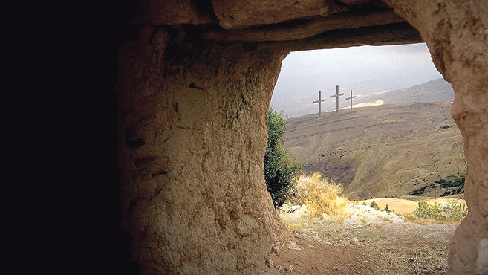
„Eljött a szép húsvét reggele,
Feltámadásunk édes ünnepe.”
Kedves 3. és 4. osztályos gyerekek!
Közeledik húsvét, amelyen az Úr Jézus feltámadására emlékezünk.
Az ünnepi felkészülésetekhez szeretnénk hozzájárulni egy kis elmélyüléssel, együttgondolkodással érdekes szövegeken, feladatokon keresztül. Tartsatok velünk ebben a kalandban és keressétek meg, olvassátok el a nektek küldött linkeket, szövegeket! Ha érdekesnek találjátok őket, akkor jelentkezzetek a versenyünkre és nézzük meg, ki tud többet a húsvétról!
A felkészüléshez ajánljuk:
A Bibliából Máté evangéliuma 26-27. és 28, 1-10.
Igyártó Zita: Az erdő ajándéka
Kósa László – Szemerkényi Ágnes: Apáról fiúra – Néprajzi kalauz (Móra Könyvkiadó)
Tátrai Zsuzsanna – Karácsony Molnár Erika: Jeles napok, ünnepi szokások (Mezőgazda
Kiadó)
Jelentkezési határidő: 2024. március 14.
A versenyt online rendezzük a Redmenta felületén, amelynek feladatait 2024. március 22-én 11-től 14 óráig oldhatjátok meg 30 perces időtartamban.
A versenyre 2 fős csapatok jelentkezését várjuk a 3. és 4. osztályos korosztályból, osztályonként maximum 1 csapatot nevezve a kalmandizoltanne@gmail.com e-mail címen.
Nevezési díj nincs.

Az eredményekről 2024. március 27-ig postai úton értesítjük a nyerteseket és küldjük az okleveleket az értékes ajándékokkal.
Várunk szeretettel a húsvéti kalandunkra: Tünde néni és Márti néni

„Eljött a szép húsvét reggele,
Feltámadásunk édes ünnepe.”
Kedves Pedagógusok, Hitoktatók!
Közeledik húsvét, amelyen az Úr Jézus feltámadására emlékezünk.
Az ünnepi felkészüléshez szeretnénk hozzájárulni egy kis elmélyüléssel, együttgondolkodással érdekes szövegeken, feladatokon keresztül. Tartsanak velünk ebben a kalandban, segítsék tanítványaikat a versenyre való nevezésben, felkészülésben és nézzük meg, ki tud többet a húsvétról!
A felkészüléshez ajánljuk:
A Bibliából Máté evangéliuma 26-27. és 28, 1-10.
Igyártó Zita: Az erdő ajándéka
Kósa László – Szemerkényi Ágnes: Apáról fiúra – Néprajzi kalauz (Móra Könyvkiadó)
Tátrai Zsuzsanna – Karácsony Molnár Erika: Jeles napok, ünnepi szokások (Mezőgazda
Kiadó)
Jelentkezési határidő: 2024. március 14.
A versenyt online rendezzük a Redmenta felületén, amelynek feladatait 2024. március 22-én 11-től 14 óráig oldhatjátok meg 30 perces időtartamban.
A versenyre 2 fős csapatok jelentkezését várjuk a 3. és 4. osztályos korosztályból, osztályonként maximum 1 csapatot nevezve a kalmandizoltanne@gmail.com e-mail címen.
Nevezési díj nincs.
Az eredményekről 2024. március 27-ig postai úton értesítjük a nyerteseket és küldjük az okleveleket az értékes ajándékokkal.
Várjuk szeretettel a húsvéti kalandunkra: Kálmándi Zoltánné és Fehérné Szóráth Márta
Debrecen, 2024. 02. 26.

„Eljött a szép húsvét reggele,
Feltámadásunk édes ünnepe.”

Nevezési lap
3. évfolyam

A versenyre jelentkező iskola:
Neve:………………………………………………………………………………
Címe:……………………………………………………………………………...
Telefon:……………………………………………………………………………
E-mail:…………………………………………………………………………….
A nevezett 2 fő neve:………………………………………………………………

A kapcsolattartó pedagógus:
Neve:………………………………………………………………………………
Telefon:………………………………………………………………………
E-mail:……………………………………………………………………………

Jelentkezési határidő: 2024. március 14.
A jelentkezési lapot a kalmandizoltanne@gmail.com címre kérjük visszaküldeni.

Dátum: ………………………………......

…………………………………............
Kapcsolattartó pedagógus

„Eljött a szép húsvét reggele,
Feltámadásunk édes ünnepe.”

Nevezési lap
4. évfolyam

A versenyre jelentkező iskola:
Neve:………………………………………………………………………………
Címe:……………………………………………………………………………...
Telefon:……………………………………………………………………………
E-mail:…………………………………………………………………………….
A nevezett 2 fő neve:………………………………………………………………

A kapcsolattartó pedagógus:
Neve:………………………………………………………………………………
Telefon:………………………………………………………………………
E-mail:……………………………………………………………………………

Jelentkezési határidő: 2024. március 14.
A jelentkezési lapot a kalmandizoltanne@gmail.com címre kérjük visszaküldeni.

Dátum: ………………………………......

…………………………………............
Kapcsolattartó pedagógus

